|  |
| --- |
| МКУ «Управление образования»  г.Рубцовска  **Программа**  **творческого отчета**  **городского методического объединения**  **учителей английского языка**  getImage?photoId=420655941843&photoType=0  г.Рубцовск  2015 |

|  |  |  |
| --- | --- | --- |
| **Методическая тема МО:**  «Развитие профессиональной компетентности учителя английского языка в условиях введения ФГОС ООО»  ***Цель:*** Содействие повышению профессиональной компетентности учителя английского языка в условиях модернизации образования  ***Задачи:***   1. организовать научно-методическую поддержку учителей английского языка;      1. апробировать новые УМК, образовательные программы, технологии обучения в условиях введения ФГОС ООО; 2. диссеминировать накопленный педагогический опыт творчески работающих учителей; 3. расширять возможности участия школьников в исследовательских и творческих проектах, олимпиадах, конкурсах по английскому языку различного уровня.   ***Направле-ния***  ***работы***  ***МО*** | | |
| **ПРОГРАММА ТВОРЧЕСКОГО ОТЧЕТА**  **25.03.2015** | | |
| **Содержание мероприятия** | **Время** | **Место проведения/выступающие** |
| Регистрация участников творческого отчета | 9.30-10.00 | Фойе |
|  | | |
| **Открытие творческого отчета** | **10.00-10.15** | **Актовый зал** |
| 1. Визитная карточка городского МО учителей английского языка |  | Шамбалова Ю.О., руководитель городского МО учителей английского языка |
| http://sch25.ru/files/fgos_ooo/i.jpg | | |
| **РАБОТА ПО НАПРАВЛЕНИЯМ - I** | | |
| 1. **Учебная деятельность в ходе реализации ФГОС НОО и ООО** | **10.20-**  **10.50** | **Медиацентр** |
| 1. «Системно-деятельностный подход на уроке в условиях реализации ФГОС»   (Из опыта работы)  Презентация и анализ видеоурока |  | Шамбалова Ю.О., учитель английского языка МБОУ «Гимназия №8» |
| 1. «Формирование регулятивных УУД на уроках АЯ в начальной школе и в 5 классах»   Презентация |  | Гончарова Н.Н., учитель английского языка МБОУ «КСОШ №2» |
| 1. «Печатные издания УМК Вербицкой на разных этапах урока по ФГОС»   (Из опыта работы)  Презентация |  | Шевченко Т.А., учитель английского языка МБОУ «Лицей «Эрудит» |
| http://sch25.ru/files/fgos_ooo/i.jpg | | |
| **II. Учебная деятельность в ходе реализации ФГОС НОО и ООО** | **10.20-**  **10.50** | **Каб. 27** |
| 1. «Самоанализ урока как инструмент повышения качества образования на уроках английского языка»   (Из опыта работы)  Презентация |  | Трунова М.А., учитель английского языка МБОУ «Лицей «Эрудит» |
| 1. «Рейтинговая система оценивания» (Из опыта работы)   Презентация |  | Савенко Н.Н. , учитель английского языка МБОУ «СОШ №6» |
| 1. «Система оценивания умений и навыков по ФГОС» Презентация |  | Голубцова И.Д. учитель английского языка МБОУ «СОШ №11» |
| 1. «Гражданско-патриотическое воспитание на уроках английского языка и внеклассной работе» |  | Истратова С.А., учитель английского языка МБОУ «СОШ №10» |

**Стандарт направлен на обеспечение:**

*** « … условий для эффективной реализации и освоения обучающимися основной образовательной программы начального общего образования, в том числе обеспечение условий для индивидуального развития всех обучающихся, в особенности тех, кто в наибольшей степени нуждается в специальных условиях обучения, – одаренных детей и детей с ограниченными возможностями здоровья»***

|  |  |  |
| --- | --- | --- |
| http://s5.uploads.ru/vAEbc.jpg **РАБОТА ПО НАПРАВЛЕНИЯМ – II** | | |
| 1. **Работа с одаренными детьми и внеурочная деятельность** | **11.00-11.40** | **Медиацентр** |
| 1. «Внеурочная деятельность в 5 классе. Сказка-мультфильм как метод изучения АЯ»   Выступление-презентация |  | Ефремова Н.В. , учитель английского языка МБОУ «СОШ №7» |
| 1. «Создание творческих проектов как способ повышения мотивации к изучению английского языка»   Выступление-презентация |  | Петрушина Т.Н., учитель английского языка МБОУ «Гимназия №8» |
| 1. «Научно-исследовательская деятельность в работе с одаренными детьми»   (Из опыта работы) |  | Войтык Э.В., учитель английского языка МБОУ «СОШ №7» |
| 1. Презентация проекта (9кл)   «Русские и английские пословицы и поговорки» |  | Ястребова Мария  Призер краевого конкурса «Озарение-2014»  Руководитель: Войтык Э.В., МБОУ «СОШ №7» |
| 1. Презентация проекта (5кл) «Омофоны в русском и английском языках» |  | Дацюк А., Реморенко А. Победители конкурса «Интеллектул – 2014»  Руководитель: Шамбалова Ю.О., МБОУ «Гимназия №8» |
| 1. **Работа с учащимися по подготовке к итоговой аттестации** | **11.00-11.40** | **Каб.25** |
| 1. « ОГЭ – устная часть»   Практикум |  | Широкова С.В., учитель английского языка МБОУ «Гимназия №3» |
| 1. « ЕГЭ – устная часть»   Практикум |  | Костенко О.В., учитель английского языка МБОУ «Гимназия №3» |
| 1. «Процедура проведения ЕГЭ 2015 » |  | Чупина Т.В., учитель английского языка МБОУ «Гимназия «Планета Детства» |
| 1. **Повышение профессиональной компетентности учителя** | **11.00-11.40** | **Каб. 27** |
| 1. «Сайт учителя как новая образовательная среда в условиях ФГОС»   (Из опыта работы)  Презентация |  | Минина Н.А., учитель английского языка МБОУ «СОШ №24» |
| 1. « Повышение квалификации учителей посредством Интернет» (Из опыта работы)   Выступление-презентация |  | Лютикова Г.А., учитель английского языка МБОУ «Гимназия №8» |
| 1. «Использование приемов критического мышления как средство реализации ФГОС» Мастер-класс |  | Пустовалова С.С., учитель английского языка МБОУ «Гимназия №8» |

*«Обучение не может быть сведено лишь к приобретению умений и навыков, оно является средством для достижения своего высшего предназначения, самоактуализации и самовыражения в творчестве» (А. Маслоу)*

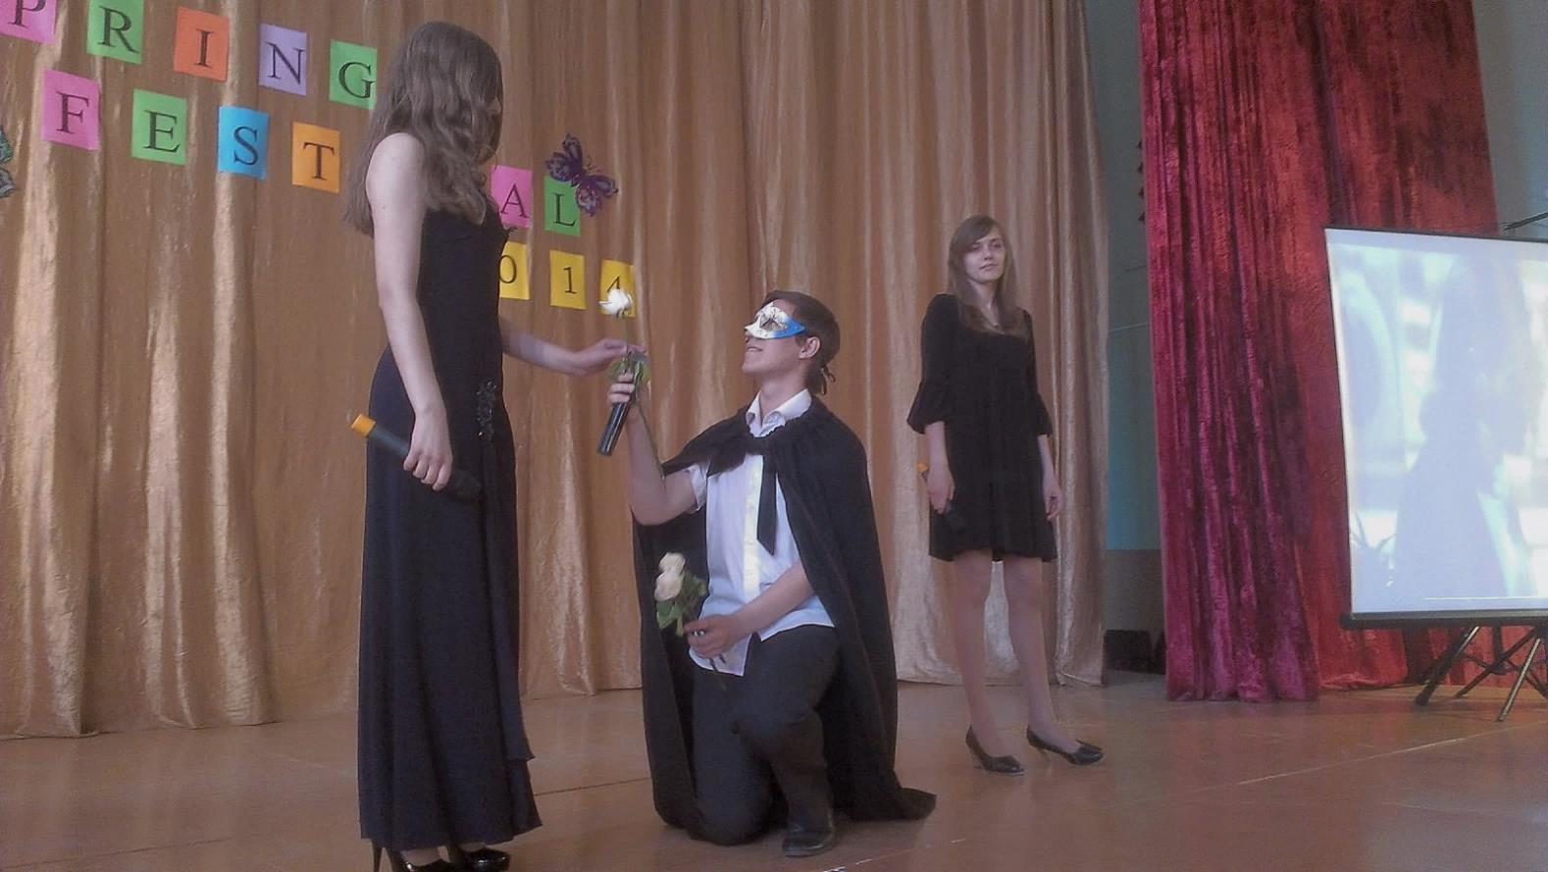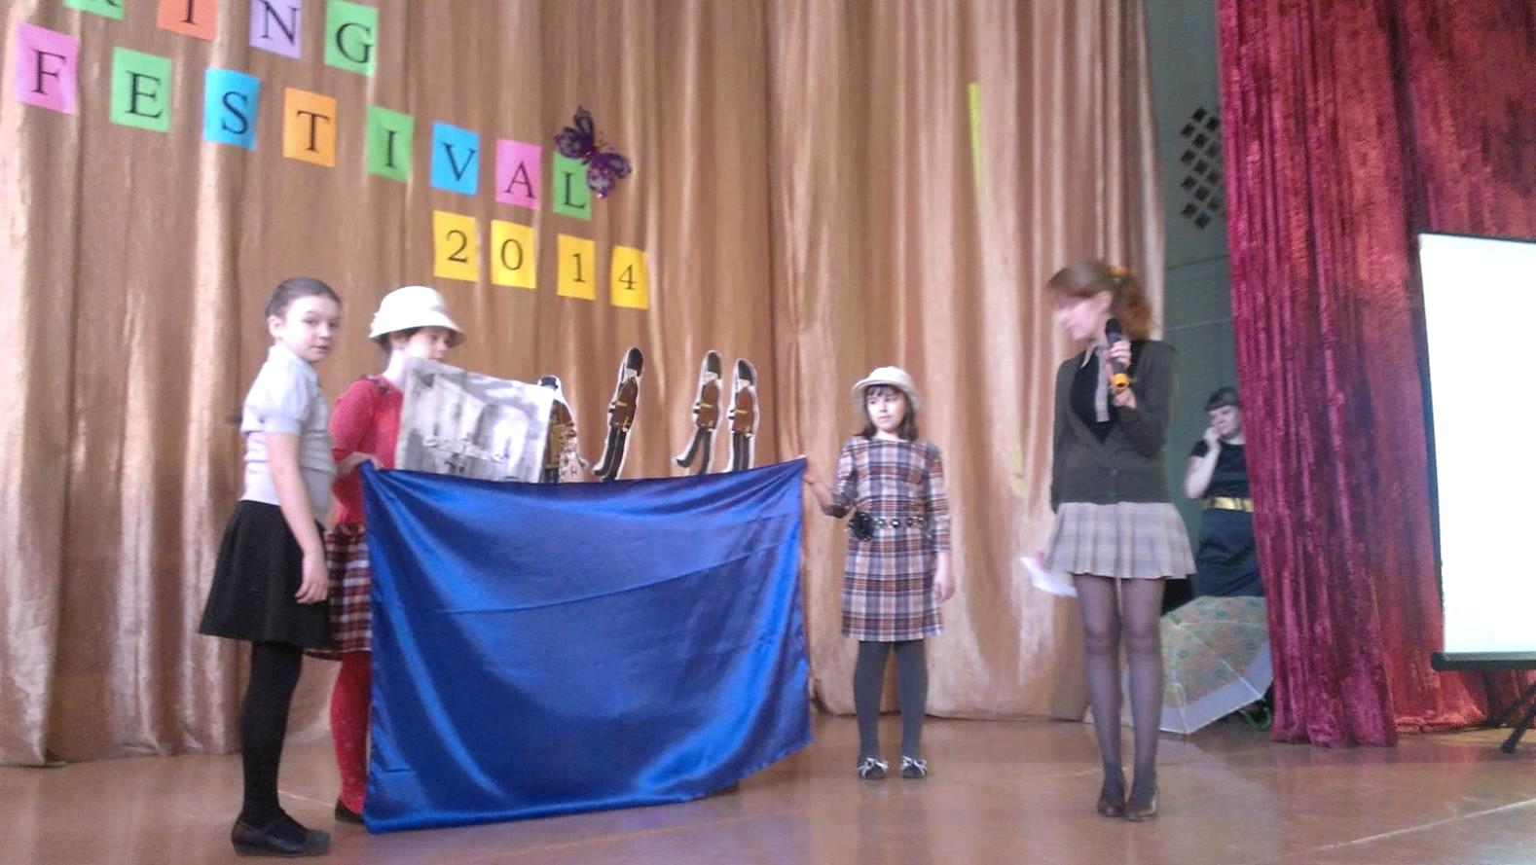

|  |  |  |
| --- | --- | --- |
| **Развитие творческого потенциала учащихся** | | |
|  | 11.45-12.30 | Актовый зал |
| Развитие творческого потенциала учащихся – направление работы МО | 11.45-11.55 | Шамбалова Ю.О., руководитель городского МО учителей английского языка |
| «Snowflakes» инсценированная песня - учащиеся 5 класса МБОУ «КСОШ №2»  Участники конкурса «Act and Play Together», 2015 |  | Руководитель: Гончарова Н.Н. , учитель английского языка МБОУ «КСОШ №2» |
| «Red Riding Hood» Инсценировка. - учащиеся 4 класса МБОУ «Гимназия №8». Победители конкурса «Act and Play Together», 2015 |  | Руководитель: Пустовалова С.С., Глухих Д.В., учителя английского языка МБОУ «Гимназия №8» |
| «A pirate went to sea» Инсценировка. - учащиеся 4 класса МБОУ «ООШ №15» Лауреаты конкурса «Act and Play Together», 2015 |  | Руководитель: Шмыгарева О.А, учитель английского языка МБОУ «ООШ №15» |
| Macavity «A Mistery Cat", Andrew Lloyd Webber» из британского мюзикла «Cats». Фанякина Анастасия (11 кл.) МБОУ «СОШ №11»  Участник Фестиваля Британской культуры, 2014 |  | Руководитель: Голубцова И.Д., учитель английского языка МБОУ «СОШ №11» |
| Песня «My Time». Шиховцова Елена (10 кл.) МБОУ «СОШ №6»  Участник Фестиваля Британской культуры, 2014 |  | Руководитель: Савенко Н.Н., учитель английского языка МБОУ «СОШ №6» |
|  | | |
| Рефлексивная оценка творческого отчета | 12.20-12.30 | Актовый зал |
|  |  |  |

***«Don't wait for someone to bring you flowers.***

***Plant your own garden and decorate your own soul...»***



|  |
| --- |
| **Методическое объединение**  **учителей английского языка г.Рубцовска**  **Сайт -** [**http://moengrub.ucoz.ru/**](http://moengrub.ucoz.ru/)  **Руководитель МО:**  **Шамбалова Юлия Олеговна,**  **учитель английского языка высшей категории**  **МБОУ «Гимназия №8»**  **Электронный адрес руководителя МО – yuliyashambalova@mail.ru** |